Les journaux
bobbee by AGIRIS

Les journaux sont accessibles depuis le menu Comptabilité / Journaux :
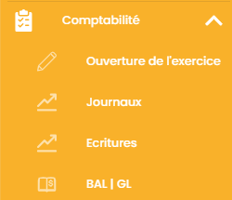

cONSULTATION
Par défaut, vous visualisez l’ensemble des écritures de tous les journaux. Vous pouvez filtrer par type de journaux (achat, vente, OD…), pour consulter un journal bien précis.
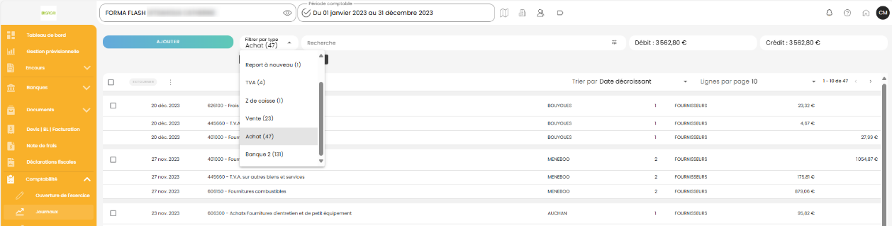
Pour rechercher une écriture, vous pouvez utiliser la zone de recherche ou encore les différents filtres proposés (statut, étiquettes, date, montant…) :
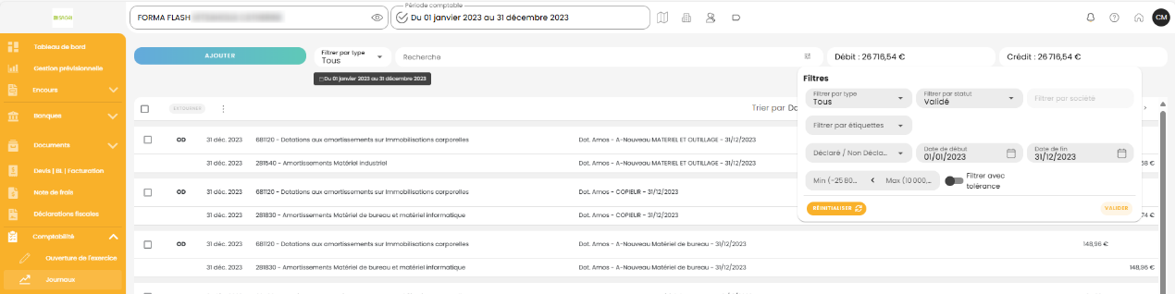

AJOUTER UNE ÉCRITURE MANUELLEMENT
Cliquez sur le bouton Ajouter :
- Sélectionnez un journal (ex. : Achat).
- Renseignez la date, le libellé et le n° de pièce.
- Vous pouvez sélectionnez une étiquette.
- Complétez les différentes informations : les comptes, le libellé de l’écriture et les montants.
- Cliquez sur Valider pour terminer.
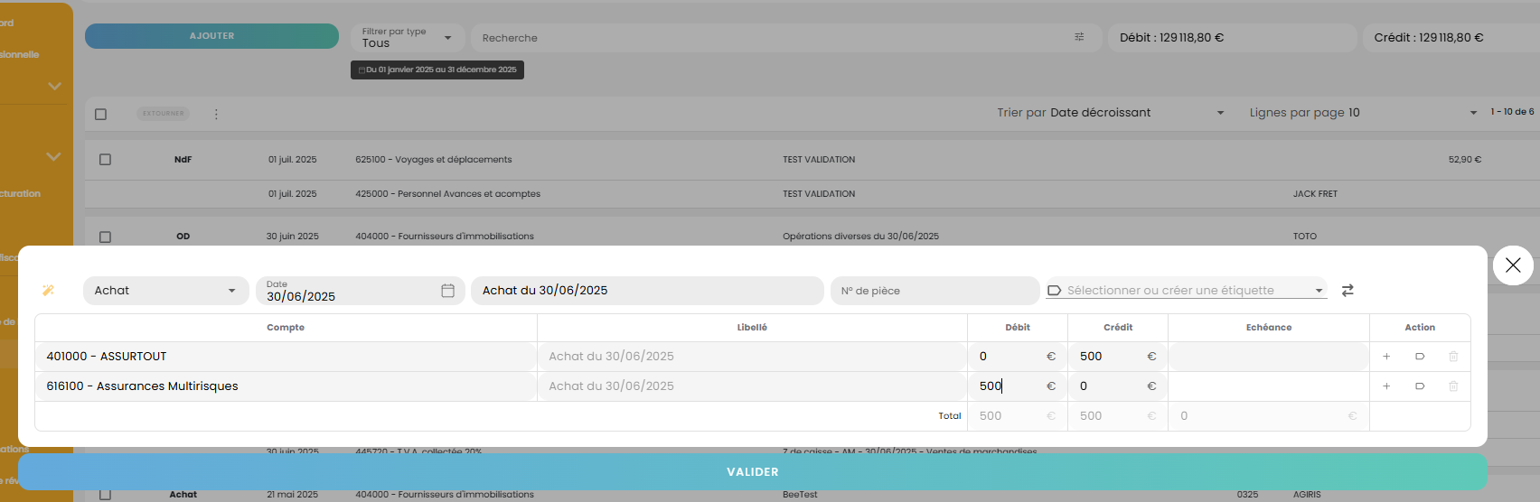
 | La baguette magique permet une autocomplétion de la grille de saisie en fonction du compte que vous sélectionnez et des saisies déjà réalisées.  Exemple : si vous renseignez 401000 puis sélectionnez le fournisseur ASSURTOUT, alors bobbee proposera par défaut le 616100.

Modifier une Écriture
Pour modifier une écriture, cliquez sur celle-ci pour l’ouvrir puis sur le Crayon pour accéder à la grille de saisie :
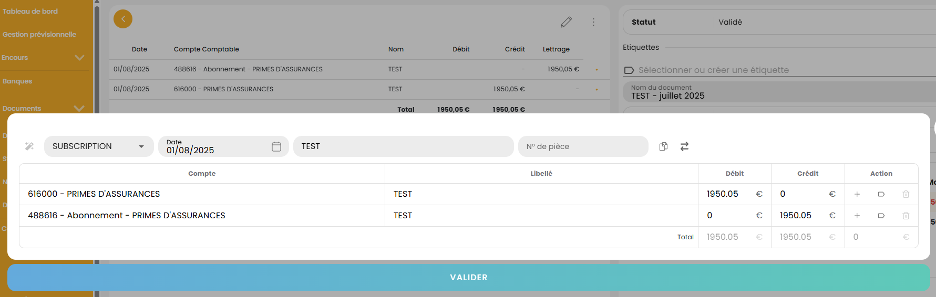

Vous pouvez utiliser les flèches pour rapidement changer le sens d’une écriture. L’autre icône permet de dupliquer l’écriture.

Supprimer une Écriture
Pour supprimer une écriture, sélectionnez-la en cochant la case puis cliquez sur les trois points et Supprimer :
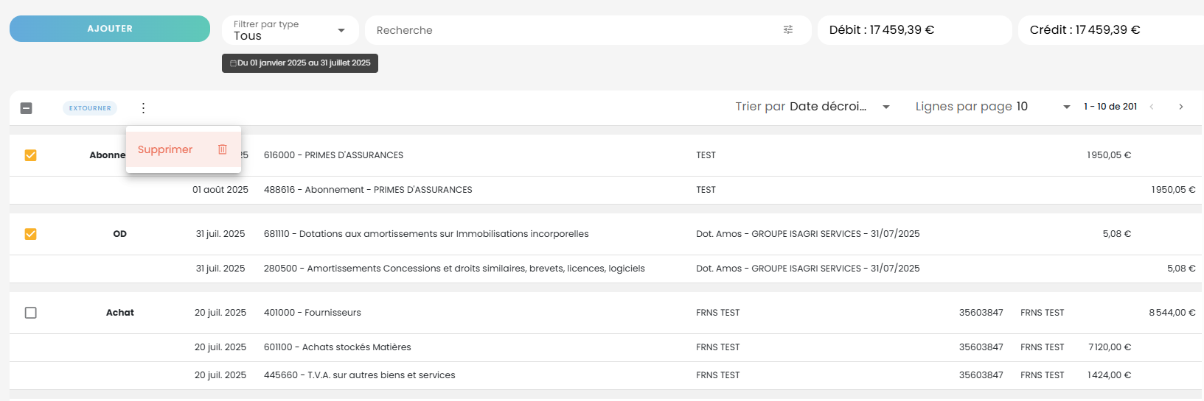

Il est possible de sélectionner plusieurs écritures pour les supprimer ou les extourner en masse via le bouton dédié :
